ULB bel appart 3ch avec garage et ch de bonne!

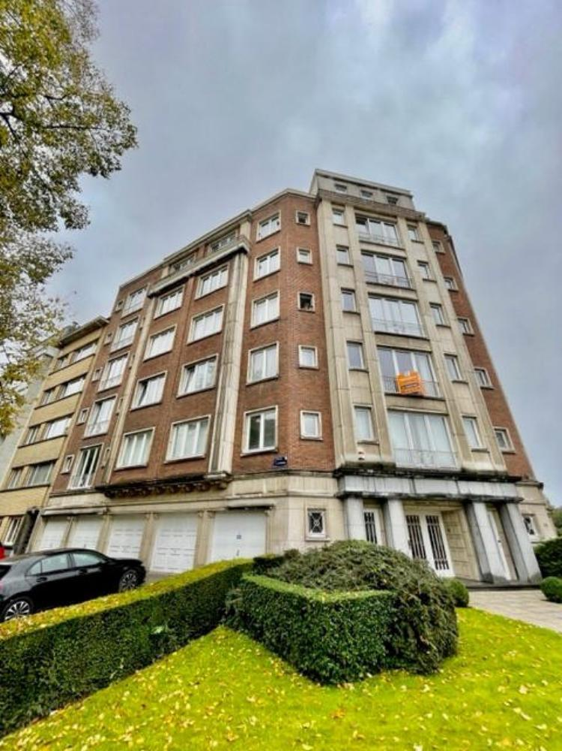

Ixelles (réf 2527 B) Idéalement situé (quartier ULB) Magnifique appartement 159 m² de 3 belles chambres (2ème étages sur 6 étages avec ascenseur aux normes) avec très grand salon et salle à manger en parquet massif et Feu Ouvert, cuisine sapcieuse semi-équipée donnant accès à la petite terrasse arrière plein SUD (vue sur verdure), hall d'entrée avec placard, vestaire et porte blindée, salle de bain avec wc, baignoire, bidet et 2 lavabos. 1 wc séparé. Hall de nuit avec grande penderie encastrée. Double vitrage partout PVC, chaudière centrale au gaz. Cave, chambre de bonne et garage 1 voiture + emplacement devant ce garage! PEB = D! 1 LOCAL à VELO + COUR ARRIERE COMMUNE!

Infos & Visites Century 21 Boondael 02/660.21.21
OU www.century21boondael.be

Prix : 490.000 € + 40.000 € (garage BOX avec 1 parking devant)

Avenue de l'Université, 88 à 1050 Ixelles

Informations générales :

- Affectation du bien : appartement de 3 chambres
- Hauteur plafond : 2m70
- Nombre de chambre : 3
- Nombre de salle de bains : 1
- Garage / Parking : 1 / 1 (devant la porte de garage!)
- Terrasse : Oui SO
- Jardin : COMMUN
- Exposition : Sud Ouest
- Type de cuisine : Semi équipée
- Type de chauffage : Gaz Collectif
- Année de construction : 1952
- Revenu cadastral : 2.612 €
- Revenu locatif mensuel : libre à l'acte
- Charges mensuelles : +/- 375 € (sous réserve de la réception des documents du syndic)

Surfaces :

- Surface habitable : 159 m² selon PEB (intra-muros calculé 165 m² au laser)
- Surface terrasse : 3 m²

Détails :

2ème étage:
- 3 Chambres CH1: 4,14 X 3,29 = 13,64 m² - CH2: 4,62 x 2,59 = 11,99 m² avec pièce pour lavabo (1,10 m²) - CH3: 4,85 x 3,31 = 16,09
- Cuisine semi-équipée : 5,12 x 3,50 = 17,97 m²
- Hall d'entrée (15 m²) et de nuit (9,77 m²)
- Salle de bain 2 lavabos - bain - bidet : 2,82 x 2,40 = 6,78 m² carrelage bleu en bon état avec châssis!
- Salon & salle à manger composé de 3 pièces avec Feu Ouvert +/- 40 m²
- WC 1 wc dans la salle de bains et 1 wc séparé avec lave-main
Sous Sol:
- Cave n°1: 3,20 x 3,12 = 9,99 m²
- Chambre de bonne au sous-sol : 3,61 x 2,55 = 9,20 m² avec lavabo pouvant servir d'atelier de peinture/bricolage
Equipements Electrique:
- Interphone
Fenêtres:
- PVC double vitrage partout
Certifications:
- Emissions CO2 37,00 Kg Co2m²an
Certifications (suite):
- Numéro de certificat PEB 20220801-0000618007-01-0
- Prestation énergétique 186,00 Kwh
- Total énergie primaire 29.615,00 kwh/an
Sol:
- Carrelage
- Parquet
Revêtement mural:
- Papier-peint
- Peinture
Services:
- Bus
- Club sportif
- Commerces
- Crèche
- Ecole
- Gare
- Hôpital
- Super marché
- Université
Vue:
- Dégagée à l'avant
- Vue sur jardin à l'arrière
